Guía de apoyo de matemática
Nombre: Simón Utreras Curso: 4 básico.
I.- Resolver las siguientes adiciones (sumas) guíate por el ejemplo:
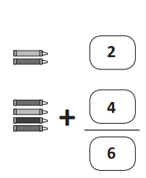
Ejemplo

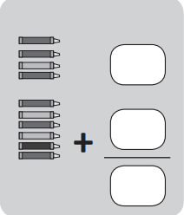
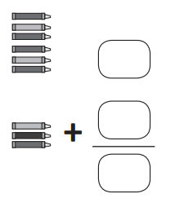
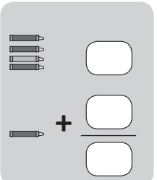
A.- B.- C.-

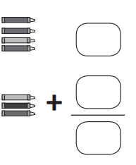
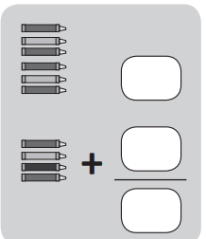
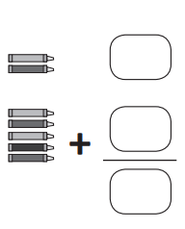
D.- E.- F.-

I.- Resolver las siguientes sustracciones (restas) guíate por el ejemplo:

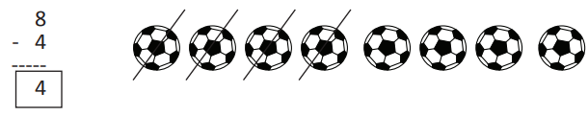
Ejemplo

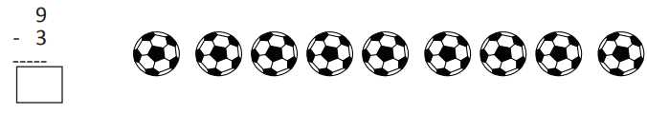
A.-

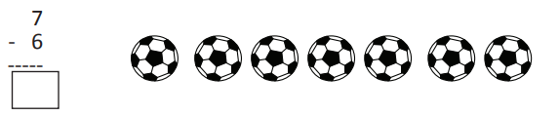
B.-

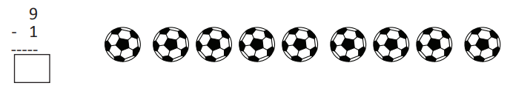
C.-

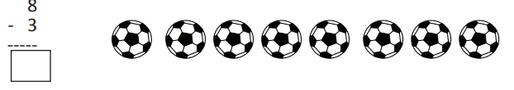
D.-

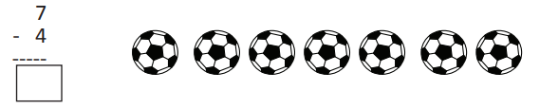
E.-

